САНКТ-ПЕТЕРБУРГСКИЙ НАЦИОНАЛЬНЫЙ
ИССЛЕДРОВАТЕЛЬСКИЙ
УНИВЕРСИТЕТ ИНФОРМАЦИОННЫХ ТЕХНОЛОГИЙ,
МЕХАНИКИ И ОПТИКИ
Факультет программной инженерии и компьютерной техники
Направление подготовки 09.03.04 Программная инженерия
Дисциплина «Программирование»

Отчет
По лабораторной работе №3
Вариант 290015

Студент
Федоров Евгений Константинович

Преподаватель
Наумова Надежда Александровна

Санкт-Петербург, 2023 г.

Текст задания:
“Потому, что я хотел ехать один”, - ответил Малыш.Вот и теперь то же самое. Он хочет отправиться с Карлсоном на крышу, поэтому лучше всего не просить разрешения. А если обнаружится, что его нет дома, он сможет оправдаться тем, что написал записку.Карлсон был готов к полёту. Он нажал кнопку на животе, и мотор загудел. - Залезай скорее мне на плечи, - крикнул Карлсон, - мы сейчас взлетим! И правда, они вылетели из окна и набрали высоту. Сперва Карлсон сделал небольшой круг над ближайшей крышей, чтобы испытать мотор. Мотор тарахтел так ровно и надёжно, что Малыш ни капельки не боялся.

UML диаграмма:
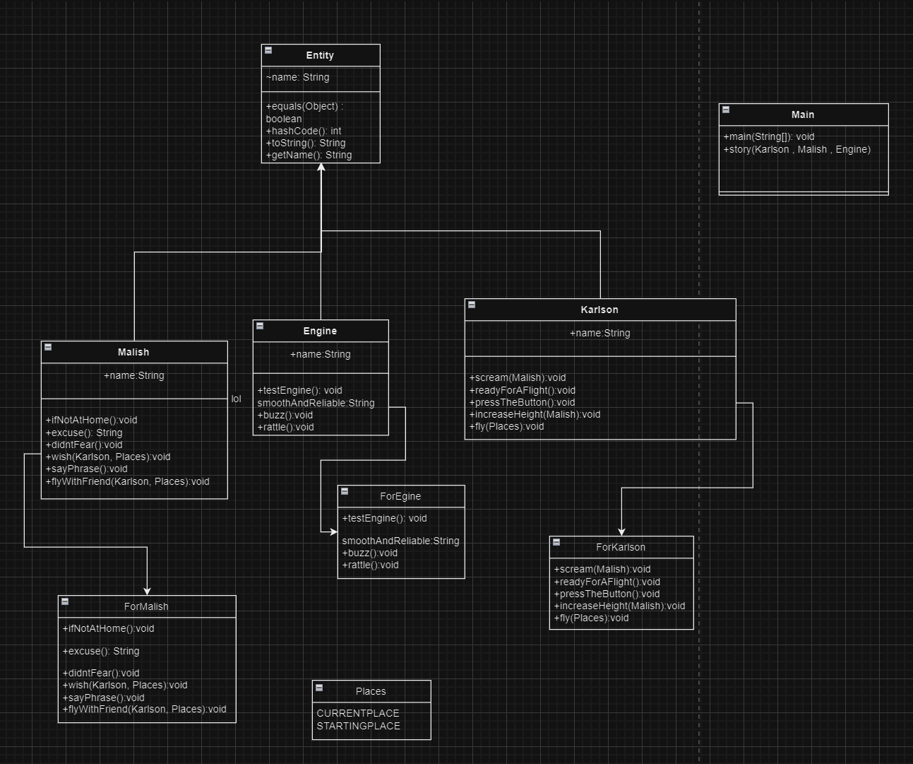
Код программы:
Package Entities:
Entity.java
package Entities;
import java.util.Objects;
public abstract class Entity{
protected String name;
@Override
public boolean equals(Object o) {
if (this == o) return true;
if (o == null || getClass() != o.getClass()) return false;
Entity entity = (Entity) o;
return Objects.equals(name, entity.name);
}
@Override
public int hashCode() {
return Objects.hash(name);
}
public Entity() {
}
public String getName() {
return this.name;
}
public String toString() {
return this.getName();
}
}

Engine.java
package Entities;
import Interfaces.ForEngine;
public class Engine extends Entity implements ForEngine {
public Engine() {
name = "мотор";
}
@Override
public void testEngine() {
System.out.println("чтобы испытать " + super.name);
}
@Override
public void buzz() {
System.out.println(super.name + " загудел");
}
@Override
public void rattle() {
System.out.println(super.name + " тарахтел " + smoothAndReliable());
}
}

Karlson.java
package Entities;
import Enums.Places;
import Interfaces.ForKarlson;
;
public class Karlson extends Entity implements ForKarlson{
public Karlson() {
name = "Карлсон";
}
@Override
public void readyForAFlight() {
System.out.println( super.name + " был готов к полету");
}
@Override
public void pressTheButton() {
System.out.println(super.name + " нажал на кнопку ");
}
@Override
public void scream(Malish m){
System.out.println("Залезай ко мне на плечи\" - крикнул " + super.name);
}
@Override
public void increaseHeight(Malish melkiy){
System.out.println("так что " +super.name + " и " + melkiy + " набрали высоту");
}
@Override
public void fly(Places places) {
System.out.print(super.name + " сделал круг ");
if (places == Places.CURRENTPLACE){
System.out.print("над крышей ");
}
}
}
Malish.java
package Entities;
import Enums.Places;
import Interfaces.ForMalish;
public class Malish extends Entity implements ForMalish{
public Malish(){
name = "Малыш";
}
@Override
public void sayPhrase(){
System.out.print("\"Потому, что я хотел ехать один\"");
}
@Override
public void wish(Karlson karlson, Places places){
System.out.print("Он хочет отправиться с " + karlson + "ом");
if(places == Places.CURRENTPLACE);
{
System.out.println(" на крышу");
}
}
@Override
public void ifNotAtHome() {
System.out.println("Если " + this.name + "а " + "нет дома,");
}
@Override
public String excuse() {
return this.name + " оправдается тем, что у него есть записка.";
}
@Override
public void didntFear() {
System.out.println( "что " + this.name + " не боялся.");
}
@Override
public void flyWithFriend(Karlson karlson, Places places){
System.out.print(super.name + " вылетел вместе с " + karlson +"ом" );
if (places== Places.STARTINGPLACE){
System.out.println(" из окна");
}
}
}

Package Enums:
Places:
package Enums;
public enum Places {
CURRENTPLACE,
STARTINGPLACE
}

Package Interfaces:
ForMalish:
package Interfaces;
import Entities.Karlson;
import Enums.Places;
public interface ForMalish{
void ifNotAtHome();
String excuse();
void didntFear();
void wish(Karlson karlson, Places places);
void sayPhrase();
void flyWithFriend(Karlson karlson , Places places);
}

ForKarlson:
package Interfaces;
import Entities.Malish;
import Enums.Places;
public interface ForKarlson {
void scream(Malish m);
void readyForAFlight();
void pressTheButton();
void increaseHeight(Malish malish);
void fly(Places places);
}
ForEngine:
package Interfaces;
public interface ForEngine {
void testEngine();
default String smoothAndReliable(){
return "ровно и надежно";
}
void buzz();
void rattle();
}
Main.java
import Entities.Engine;
import Entities.Karlson;
import Entities.Malish;
import Enums.Places;
public class Main {
public static void main(String... args) {
Malish melkiy = new Malish();
Karlson karlson = new Karlson();
Engine engine = new Engine();
story(melkiy, karlson, engine);
}
public static void story(Malish melkiy, Karlson karlson, Engine engine) {
melkiy.sayPhrase();
System.out.println("-ответил " + melkiy.getName());
System.out.println("Вот и теперь то же самое");
melkiy.wish(karlson, Places.CURRENTPLACE);
System.out.println("Поэтому лучше не просить разрешения");
melkiy.ifNotAtHome();
System.out.println(melkiy.excuse());
karlson.readyForAFlight();
karlson.pressTheButton();
engine.buzz();
karlson.scream(melkiy);
System.out.println("Мы сейчас взлетим!");
melkiy.flyWithFriend(karlson, Places.STARTINGPLACE);
karlson.increaseHeight(melkiy);
karlson.fly(Places.CURRENTPLACE);
engine.testEngine();
engine.rattle();
melkiy.didntFear();
}
}

Результат:
"Потому, что я хотел ехать один"-ответил Малыш
Вот и теперь то же самое
Он хочет отправиться с Карлсоном на крышу
Поэтому лучше не просить разрешения
Если Малыша нет дома,
Малыш оправдается тем, что у него есть записка.
Карлсон был готов к полету
Карлсон нажал на кнопку
мотор загудел
Залезай ко мне на плечи" - крикнул Карлсон
Мы сейчас взлетим!
Малыш вылетел вместе с Карлсоном из окна
так что Карлсон и Малыш набрали высоту
Карлсон сделал круг над крышей чтобы испытать мотор
мотор тарахтел ровно и надежно
что Малыш не боялся.
Вывод:
Во время выполнения лабораторной работы я изучил принципы ООП SOLID; построил объектную модель по описанию предметной области, учитывая приципы SOLID; создал диаграмму UML для структуры проекта; до конца разобрался с интерфейсами и абстрактными классами, классом Object и его методами.

